Université de Relizane

Faculté des Sciences et Technologie

Département d’Electrotechnique et d’Automatique

Parcours : Licence L2 Automatique et Electrotechnique

**Examen de Techniques d’Expression et de Communication**

**Examen final** (avril 2022)

(A envoyer en fichier Word à l’adresse : [rahlim@yahoo.fr](mailto:rahlim@yahoo.fr) avant le mardi 4 mai dernier délai)

(Travail en binôme)

1. Expliquer brièvement le schéma suivant en quelques lignes (trois ou quatre) /3 points

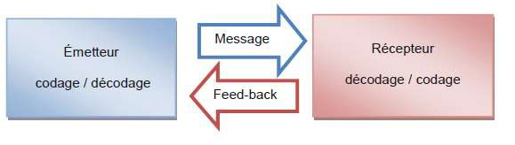

1. Expliquer deux dimensions paraverbales d’une communication avec détail /3 points
2. Définissez la soutenance et donnez un ou deux exemples /3 points
3. Donnez quelques exemples de supports pour un exposé /3 points
4. Pourquoi fait-on une recherche documentaire ? /3 points
5. Donnez un exemple de présentation d’un mémoire et expliquez chaque cas /3 points

**Présentation**  /2 points

Bonne chance